Budoucí registrace dodávkových a odběrových EAN v CS OTE
Upozorňujeme provozovatele distribučních soustav, že v CS OTE s účinností od 1.7.2024 již nebude možné vykazovat údaje o odběru výrobny na EAN určeném pro vykazování dodávky elektřiny do sítě (OPM druhu 0001). Důvodem je to, že s přechodem na 15minutový zúčtovací interval bude v CS OTE zrušen profil A12 (=profil pro předávání údajů o odběru elektřiny) u dodávkových OPM druhu 0001.
Upozorňujeme tedy na nutnost registrace spotřebních částí k výrobním OPM v CS OTE od 1.7.2024 včetně zajištění přiřazení dodavatele k tomuto novému EAN v CS OTE přes proces změny dodavatele.
Pokud nebude zaregistrován v CS OTE nový EAN druhu 0002 (=odběr), na který bude příslušný provozovatel distribuční soustavy předávat spotřební data na profil A12, tak nepůjde výrobci vyplnit výkaz výroby za výrobní EAN.
Všechny výrobní EAN musí být alespoň typ měření B a párové spotřební EAN musí mít vždy stejný typ měření.

Postup:
- Zajištění rozdělení EAN na 2 EANy (jeden EAN pro předávání údajů o dodávce elektřiny a druhý EAN pro předávání údajů o odběru elektřiny)
Je nutné, aby každý provozovatel distribuční soustavy provedl revizi, zda v jím provozované distribuční soustavě je registrován EAN druhu 0001 (EAN pro dodávku elektřiny), a v případě, že ano, musí tento provozovatel distribuční soustavy nejpozději k 1.7.2024 v CS OTE rozdělit takový EAN na 2 EANy.
Požadovaný stav:
1) jeden EAN určený pro dodávku elektřiny do soustavy (bude to EAN typu 0001 a budou na něm předávána pouze údaje z měření dodávky elektřiny do sítě na profil A11). Pro tento směr toku energie je možné zachovat registraci stávajícího EAN druhu 0001. Jedinou změnou by bylo, že od 1.7.2024 nebude na takový EAN druhu 0001 možné předávat údaje o odběru elektřiny, protože profil A12 bude zrušen.
2) Nově bude nutné nejpozději s účinností od 1.7.2024 zaregistrovat v CS OTE nový EAN druhu 0002 (=odběr), na který bude příslušný provozovatel distribuční soustavy předávat na profil A12 pouze údaje z měření odběru elektřiny ze sítě. Registraci provedete prostřednictvím msgcode 111 (aktualizace číselníku OPM) na portále OTE v části CDS->OPM-> aktualizace číselníku OPM – záložka Data: druh OPM musí být spotřeba, typ měření B, v poli sousední OPM uvedete výrobní EAN ad1)
Oba výše uvedené EANy ad1) a ad2) provozovatel distribuční soustavy propojí (spáruje) prostřednictvím atributu „sopm“ (na portále OTE je to „sousední OPM“) tak, že u EAN registrovaného dle ad1) do položky „sopm“ uvede EAN registrovaný dle ad2), a obráceně (tzn. u EAN registrovaného dle ad2) do položky „sopm“ uvede EAN registrovaný dle ad1).
Návod:
Propárování provedete prostřednictvím msgcode 111 (aktualizace číselníku OPM):
Na portále OTE v části CDS->OPM->Online dotaz na data OPM načtěte aktuální data výrobního EAN. Ve formuláři vyplníte jen OPM a datum od i do dáte stejné (např. 1.7.2024). Pak zmáčknete tlačítko hledat. Zobrazí se vám nalezené OPM, na to jednou kliknete a formulář se rozbalí. Na spodní části formuláře je aktivní tlačítko zobrazit, přes které se kliknutím dostanete do vyplněného registračního formuláře CDS->OPM->aktualizace číselníku OPM.
Ve formuláři jen upravíte datum počátku platnosti OPM na požadovaný datum např. 1.7.2024 a datum ukončení platnosti OPM ponecháte 31.12.9999. Následně vyplníte parametr „sousední OPM“ – zde vyplníte EAN spotřebního OPM. Nakonec dáte odeslat a OPM se přijetím zprávy propáruje k danému datu 1.7.2024.
U nově vzniklého EAN je nutné, aby provozovatel kontaktoval zákazníka (a informoval ho, že pro odběr elektřiny mu zaregistroval nový EAN) a zároveň zákazníka informoval, aby zajistil u svého obchodníka přiřazení obchodníka k tomuto nově vzniklému EAN na pozici dodavatele v CS OTE.

Popis, jak může být aktuálně registrována výrobna (stav č. 2 je finální stav, jak mají být výrobny registrovány do budoucna):
1.
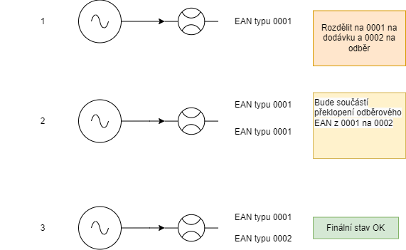
2.

